

**Nurse For U 2.0**

형상관리 계획서

[Configuration Management Plan]

|  |  |  |  |
| --- | --- | --- | --- |
| **프로젝트명** | 널포유(Nurse For U) 2.0 | **팀 명** | 코드널 |
| **PM** | 이정훈 | **작성완료일** |  |
| **CM** | 권익현 | **QA** | 김미래 |
| **CM** | 이준용 | **QA** | 김현지 |

**목차**

|  |  |
| --- | --- |
| 0. 문서 정보 | 3 |
|  |  |
| **1. 개요** | 4 |
| 1.1문서 개요 | 4 |
| 1.2 목적 | 4 |
| 1.3 적용 범위 | 4 |
| 1.4 제한 사항 | 4 |
|  |  |
| **2. 소프트웨어 형상 관리** | 5 |
| 2.1 형상 관리 책임 | 5 |
| 2.2 형상 식별 | 6 |
| 2.3 형상 감사 | 6 |
| 2.4 형상 상태보고 | 6 |
| 2.5 형상관리 대상 산출물 | 7 |
|  |  |
| **3. 문서관리 및 버전 관리** | 7 |
| 3.1문서 표지 | 7 |
| 3.2목차 서식 | 8 |
| 3.3 머리글 서식 | 9 |
| 3.4 바닥글 서식 | 9 |
| 3.5 본문 서식 | 9 |
| 3.6 회의록 양식 | 10 |
| 3.7 버전 관리 | 11 |
| 3.8 문서 저장 | 11 |
|  |  |
| **4. 규격에 대한 적합성** | 12 |
| 4.1 최소 정보 | 12 |
| 4.2 일관성 기준 | 12 |
| 4.3 적합성 선언 | 12 |
|  |  |
| **5. 레퍼런스** | 13 |

|  |
| --- |
| **관리본개정이력표** |

0. 문서정보

|  |  |  |  |  |  |
| --- | --- | --- | --- | --- | --- |
| **직함**  **(Position)** | **PM** | **QA / ENG2** | **CM / ENG1** | **CM / ENG2** | **QA / ENG1** |
| **이름**  **(Name)** | 이정훈 | 권익현 | 김미래 | 김현지 | 이준용 |
| **서명**  **(Signature)** |  |  |  |  |  |

|  |  |
| --- | --- |
| **문서정보** | |
| **파일명** | [CM]형상관리 계획서 |
| **문서명** | 형상관리 계획서 |
| **문서버전** | 0.1.2 |
| **초기 작성자** | [CM]권익현 |
| **상태** | 완료 |
| **마지막 수정일** | 2022. 04. 04. |

|  |  |  |  |  |
| --- | --- | --- | --- | --- |
| **개정내역** | | | | |
| 개정번호 | Version | 변경내용 | 변경책임자  [부서] | 변경일자 |
| 1 | 0.1 | 초기작성 | [CM]권익현 | 2022. 03. 30. |
| 2 | 0.1.1 | 오타수정, 머리글 수정 | [CM]권익현 | 2022. 04. 04. |
| 3 | 0.1.2 | 목차수정(레퍼런스 추가) | [CM]권익현 | 2022. 04. 04. |
|  |  |  |  |  |

1. 개요

1.1 문서 개요

본 문서는 소프트웨어 형상 관리(SCM: Software Configuration management)계획에 대한 필수 내용을 설정한다.

SCM 계획은 어떠한 SCM활동이 행해져야 하고, 어떻게 행해져야 하고, 누가 특정한 활동을 수행하는데 책임을 지고, 언제 그것들이 발생하며 어떤 자원이 요구되는지를 문서화한다.

1.2 목적

본 문서는 ‘코드널’ 팀에서 사용하는 모든 문서의 작성, 결재, 처리, 보관, 폐기 등에 관한 제반 사항을 규정함으로써 문서관리의 신속, 정확을 기하고 업무를 조직적이고 능률적으로 운영함을 목적으로 한다.

1.3 적용 범위

본 문서에 기술된 형상 관리에 관한 내용들은 ‘널포유(Nurse For U) 2.0 의 모든 과정의 문서에 적용된다.

1.4 제한 사항

1) 본 문서는 독립적인 형태로 존재해야 한다.

2) 본 문서는 다른 문서 또는 시스템 등에 관한 모든 형상관리 계획 정보를 포함하여야 한다.

3) 이 문서에 대한 서식이 정의되어야 한다.

2. 소프트웨어 형상 관리

2.1 형상관리 책임

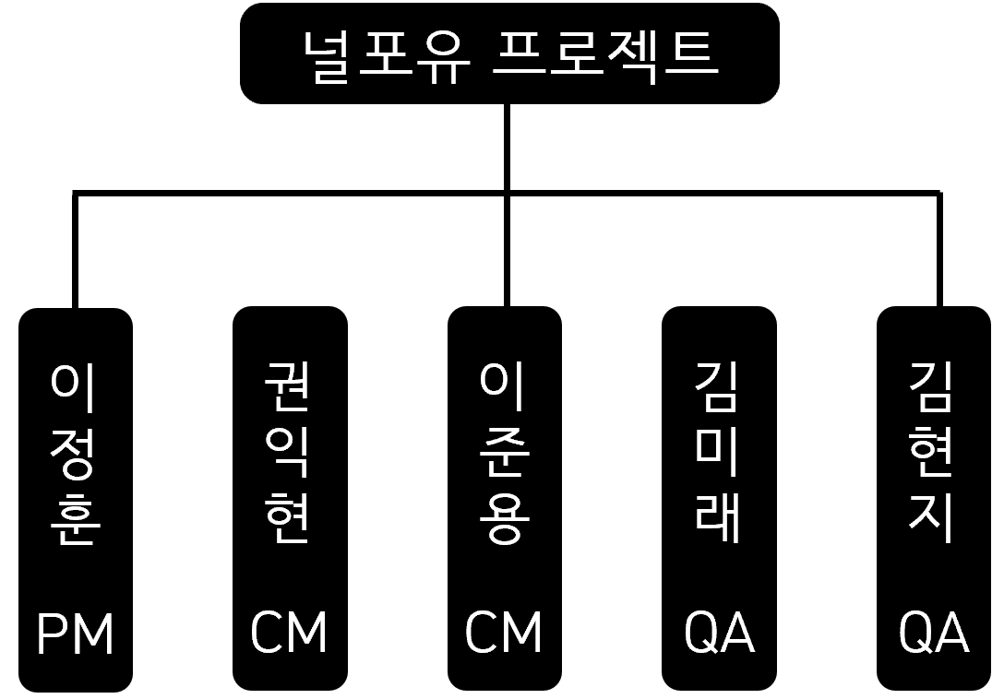

그림 1) 형상관리 책임자

|  |  |
| --- | --- |
| **목적** | 본 프로젝트 진행에서 산출되는 문서에 대한 관리를 위한다. |
| **유효기간** | 2022년 3월~ 2022년 6월 (or 프로젝트 종료 시) |
| **권한 범위** | 본 시스템 진행에 한정된다. |
| **운영절차** | 기본적인 서식 및 변경 사항은 [CM]권익현, [CM]이준용에 의해 작성된다. |

\* 형상관리의 운영절차는 다음과 같이 세부적으로 진행된다.

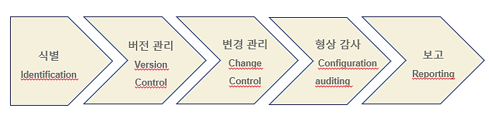

그림 2) 형상관리 운영절차

2.2 형상 식별

형상관리 대상 산출물 식별하고, 베이스 라인의 기준을 결정한다. 형상관리 대상의 프로세스를 분리하고 정의하는 과정을 가진다.

2.3 형상 감사

베이스라인의 무결성 검증을 진행한다.

산출물의 변경 사항에 대해 평가하고 문제점을 지적 및 보완한다.

**·** 검증 내용:

① 모든 승인된 변경의 반영 여부

② 관련된 항목의 갱신 여부

③ 승인되지 않은 변경의 반영 여부

④ 요구사항 및 디자인 일치 여부

⑤ 산출물의 준비 여부

⑥ 버전 기술 문서의 준비 여부

2.4 형상 상태보고

작성된 문서에서 수정 사항이나, 오류 사항이 발견되어 변경해야 할 사항 발생 시 CM에 직접 요청하는 것을 원칙으로 한다. 문서의 변경 요청은 프로젝트 기간 내에서 자유롭게 요청 가능하며 이때, 변경의 평가는 CM에 의해 진행된다.

전체적인 관리는 CM이 진행하며, 최종적으로는 PM이 확인 후 승인하는 절차를 가진다. 결과적으로, 변경이 수락되었으면, 버전 명 변경 규칙을 숙지하여 버전관리를 통해 산출물 수정에 있어 착오가 없도록 해야 한다.

2.5 형상 관리 대상 산출물

- 프로젝트 제안 산출물

- 프로젝트 분석 산출물

- 프로젝트 설계 산출물

- 프로젝트 구현 산출물

- 프로젝트 시험 산출물

- 프로젝트 완료 산출물

- 회의록 및 기타 산출물

3. 문서 관리 및 버전 관리

3.1 문서 표지

|  |  |
| --- | --- |
| **표지** **예시** | C:\Users\gihyu\Desktop\코드널_문서표지캡처.PNG  그림 3) 문서 표지양식 |

|  |  |
| --- | --- |
| **표제** | - 맑은 고딕 34pt |
| **부제** | - 맑은 고딕 19pt |
| **표** | - 내용 : 맑은 고딕 10.5pt, 가운데 정렬 / 프로젝트명 내용란만 10pt  - 구분 : 맑은 고딕 10.5pt, 가운데 정렬, 굵게  - 구분 음영 : 파랑, 강조 1, 80% 더 밝게 |

3.2 목차 서식

|  |  |
| --- | --- |
| **목차 폰트** | - 맑은 고딕, 20pt, 굵게 |
| **목차 작성** | - 목차 수준 1 : 맑은 고딕, 11pt, 굵게  - 목차 수준 2 : 맑은 고딕, 11pt, 들여쓰기 1글자  - 목차 수준 3 : 맑은 고딕, 11pt, 들여쓰기 1.5글자  - 구분셀 : [음영]파랑, 강조 1, 80% 더 밝게  - 페이지 표기 셀 : 맑은 고딕, 11pt |
| \* 목차 작성 요령  - 구분셀(파랑음영 셀)에 맞춰 작성  - [홈] - [스타일] 탭 – ‘코드널\_목차수준’ 스타일 사용 |

3.3 머리글 서식

|  |  |
| --- | --- |
| **머리글** | - 표 테두리 : 1 1/2 pt, 모든 테두리  - 표 글꼴 : 맑은 고딕, 10pt, 가운데 정렬  - 그림 서식 : 파랑, 강조 1, 40% 더 밝게, 크기 107%, 흐리게 13pt |

3.4 바닥글 서식

|  |  |
| --- | --- |
| **바닥글** | - 쪽 번호 글꼴 : 맑은 고딕, 10pt, 왼쪽 정렬  - 기본 글꼴 : 맑은 고딕, 8pt, 오른쪽 정렬 |

3.5 본문 서식

|  |  |
| --- | --- |
| **용지 종류** | - A4 210 x 297mm |
| **문단 모양** | - 여백 1.27cm (모든 방향) |
| **표, 그림** | - 표 테두리 : 기본 테두리  - 표 음영 : 파랑, 강조 1, 80% 더 밝게  - 표 글꼴 : 맑은 고딕, 크기는 자유롭게  - 표 자동맞춤 : [창에 자동으로 맞춤]  - 그림 서식 제한x  - 그림에 캡션 추가, 글꼴 크기 설정 x, ex) 그림 1) 팀 로고 |
| **내용 서식** | - 본문 수준 1 : 맑은 고딕, 14pt, 굵게  - 본문 수준 2 : 맑은 고딕, 12pt, 줄 간격 1.3, 들여쓰기 2글자  - 본문 수준 2 내용(기준 수준2) : 맑은 고딕, 11pt, 줄 간격 1.2  - 본문 수준 3 : 맑은 고딕, 12pt, 들여쓰기 3.5글자  - 본문 수준 3 내용(기준 수준3) : 맑은 고딕, 11pt, 줄 간격 1.2 |
| **스타일** | - 본문 수준에 맞춰 작성  - [홈] – [스타일] 탭 – ‘코드널\_본문수준’ 및 ‘코드널\_본문수준내용’ 스타일 사용 |

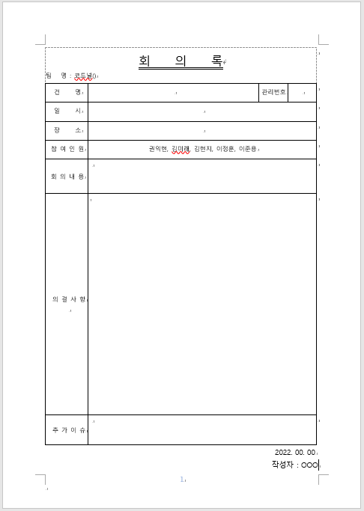3.6 회의록 양식

그림 4) 회의록 양식

3.7 버전 관리

버전 관리는 프로젝트의 진행에서 발생하는 모든 산출물, 문서, 결과에 대해 필수적이다.

정확하고 체계적인 버전명을 통하여 산출물을 관리하도록 하고 문서의 정보를 쉽게 알아볼 수 있도록 한다.

|  |
| --- |
| **널포유2.0 프로젝트 문서 버전 변경 규칙** |
| * 문서 버전 표기시 소프트웨어 버전관리에 맞게 Major, Minor, Patch에 따라 표기한다. ex) 0.0.0 ··· * 일반적으로, 버전(v)뒤에 표기하며 각각의 버전은 자연수로 증가하고, 0이 앞에 붙어서는 안된다. ex)0.11.0 (0.01.1 x) * Major 버전 증가   · 팀 단위 변경 혹은 전체적인 업그레이드 시  · 대대적인 변화가 발생 시 Minor 버전 증가   * Minor 버전 증가   · API 또는 기능에 변경이 발생한 경우  · 본문 수준 1 제목 변경 시   * Patch 버전 증가   · 버그 수정의 경우  · 오타 수정의 경우  · 기타 내용(소규모) 변경, 수정 시   * 개발자 입장에서 문서를 통해 자신이 개발하는 프로그램의 현 시점을 알 수 있게 한다. * 이전 릴리즈와 어떤 점이 다른지에 대한 정보를 알 수 있도록 한다. |

3.8 문서 저장

1. 문서는 Microsoft Word 형식으로 저장, .docx 확장자 사용
2. 문서 제목 예시 : [CM]형상관리 계획서v.0.0.1

4. 규격에 대한 적합성

4.1 최소 정보

6가지 부류의 형상관리 정보를 포함하여야 한다.

|  |  |
| --- | --- |
| **정보의 부류** | **설명** |
| 서론 | SCM 계획의 목적, 적용 범위, 핵심 용어 및 참고 문헌을 서술 |
| SCM 조직 및 책임 | (누가?)  계획된 활동을 달성하기 위한 책임과 권한의 명시 |
| SCM 활동 | (무엇을?)  프로젝트에 적용하는데 수행될 모든 활동의 명시 |
| SCM 일정 | (언제?)  프로젝트의 다른 활동과 SCM활동 사이의 필요한 조정 명시 |
| SCM 자원 | (어떻게?) 계획의 수행을 위해 필요한 도구, 물리적 자원 및 인적 자원의 명시 |
| SCM 계획의 유지보수 | 계획이 실제에 있어 어떻게 현 상태로 유지되는가를 명시 |

4.2 일관성 기준

형상관리 계획에 정의된 모든 활동이 조직 단위에 할당되어야 한다.

정의된 모든 활동은 그 활동을 달성하기 위해 명시되는 자원을 가져야 한다.

4.3 적합성 선언

해당 기준이 충족되었다면, CM에 의해 적합성이 선언된다.

5. 레퍼런스

[1] 널포유(Nurse For U) 1.0 프로젝트 로고 명시: 22\_설계\_소공\_캡스톤\_레퍼런스\21\_널포유\2. 분석\7. 형상관리 계획서